Sprawozdanie

z ćwiczeń laboratoryjnych z przedmiotu Laboratorium Algebry Komputerowej

|  |  |
| --- | --- |
| **Ćwiczenie 1** | **Elementy środowiska obliczeniowego Scilab** |
| Data oddania sprawozdania | 2017.03 |
| Imię i nazwisko  numer albumu studenta | Ivan Napolskykh  15948 |
| Uwagi prowadzącego |  |

**Zadanie 1.**

--> x=[1,2,3;3,2,1;3,1,2]

x =

1. 2. 3.

3. 2. 1.

3. 1. 2.

--> z=[1;3;2]

z =

1.

3.

2.

--> x\z

ans =

0.6666667

0.6666667

-0.3333333

**Zadanie 2.**

function pi=MojePi1(n)

suma=0

for k=1:n

suma=suma+1/k^2

end

pi=sqrt(6*suma)

endfunction

function pi=MojePi2(n)

suma=0

for k=1:n

suma=suma+((-1)^(k+1))/k^2

end

pi=sqrt(12*suma)

endfunction

--> MojePi1(10^4)

ans =

3.1414972

--> MojePi2(10^4)

ans =

3.1415926

MojePi2 zbiega do wartości pi szybczej niż jej przeciwstawna funkcja.

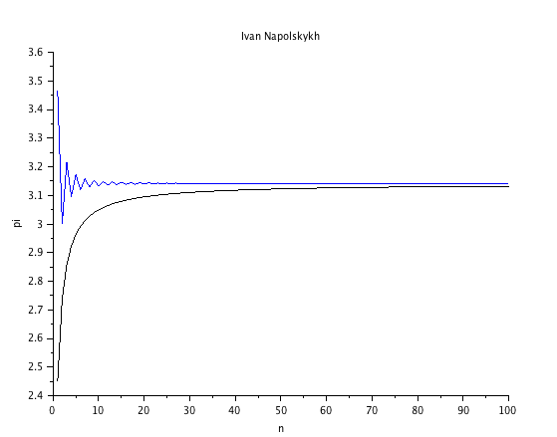

clf

m=100;

for k = 1:m do

n=k

x(k)=n

pi1(k)=MojePi1(n)

pi2(k)=MojePi2(n)

end

//y=%pi*ones(x)

plot2d(x, [pi1, pi2])

xtitle("Ivan Napolskykh",'n','pi')

UWAGA!

Do sprawozdania należy dołączyć kody funkcji i skryptów realizujących zadania, oraz zapis sesji z ćwiczeń.

Zamieszczone w sprawozdaniu wykresy muszą być podpisane imieniem i nazwiskiem.